金坩埚

编制说明
（预审稿）

2010年6月

金坩埚编制说明
一、工作简况
1.1概况
1.1.1 项目的必要性
近年来，随着我国工业的快速发展，建材、食品加工、医药、化工等行业对分析用贵金属器皿制品的大量使用，众多厂家对贵金属器皿制品需求大量增加，技术要求不断提高。YS/T408为参照标准的传统采购和生产贵金属器皿制品的产品生产模式，已不能满足各行业对产品品质精细化的管理要求。因此，为有效解决生产和使用过程验收无标准可依的问题，制订一个适用范围广、用于指导规范各行业领域的金坩埚产品通用规范，势在必行。
1.1.2 适用范围
本标准适用于实验室特种材料分析，以及高温材料热分析测量的坩埚作为样品容器。
1.1.3可行性
金坩埚虽然一直国内外没有相应标准，但是业内相关的生产厂家对于其性能和规格尺寸要求已经有一些相对成熟或者约定俗成的规则，贵研铂业股份有限公司在该领域内是领先的产品供应商，标准起草人员多次参与整个生产和使用流程，且贵研铂业股份有限公司在国内贵金属及有色金属分析领域具有权威地位，其标准起草团队多次参与有色行业标准的起草、验证等工作，能够胜任标准的编制工作。
1.1.4 要解决的主要问题
YS/T408-1998从发布至今已有十多年，在这期间为规范整个行业起到了巨大的作用，带来了非常大的经济效益。在这十多年中，随着科学技术的进步，不断地开发了新的贵金属器皿及材料，同时原标准规定的部分规格及技术指标已不能满足市场需要，我们要解决的主要问题是参考国内外贵金属器皿制品相关标准，结合生产实践，拟订具有实用性、可操作性，能够满足生产和使用需要的具体技术指标。
1.2 任务来源
2018年10月，贵研铂业股份有限公司提出制定本标准行业标准的建议书。于2019年4月有色金属行业标准委下达该标准的制定任务，项目起止时间为2019年～2020年，计划文工信厅科[2018]31号，计划号：2018-0562T-YS。技术归口单位为全国有色金属标准技术委员会。
1.3本标准编制单位、起草人及所做工作
本标准主要起草单位为贵研铂业股份有限公、有色金属技术经济研究院等，主要起草人为张春荣、蒋传贵、朱武勋、王剑平、唐敏等。主要负责本标准的制定、资料收集、技术参数的确定及标准条款的编写工作。
贵研铂业股份有限公司（简称：贵研铂业，证券代码：600459）于2000年由中国唯一从事贵金属多学科领域综合性研究开发机构昆明贵金属研究所（简称：贵研所）发起设立，是集贵金属系列功能材料研究、开发和生产经营于一体的高新技术企业，于2003年在上海证券交易所上市。贵研铂业专注于贵金属新材料制造、资源再生、商务贸易，立足于做强产品，做大贸易，拓展资源。产品包括贵金属特种功能材料、环保及催化功能材料、信息功能材料、再生资源材料等五大类,共计390多个品种、4000多种规格，产品主要用于航空、航天、航海、国防军工、电子、能源、化工、石油、汽车、生物医药、环保能源、钢铁等行业。
公司以标准引领行业发展，持续保持贵金属领域标准制(修)订的优势地位。截至2017年末，主持和参与制订、修订国家标准72项、国家军用标准20项、行业标准114项，具备良好的工作基础。11个产品获“国家重点新产品”称号。尤其是公司“汽车尾气净化三效稀土基催化剂产业化”、“铂基微电子浆料及专用材料产业化”被列为国家高技术产业化示范工程，为公司未来新产品推向市场打下了坚实的基础。
此外，公司实施人力资源开发战略，着力打造高知识、高技能、高素质的技术开发队伍、营销商务队伍、职能管理队伍和产业工人队伍。公司员工中，技术人员占31%、本科及以上学历占62%。公司已搭建了包含贵金属冶金、材料、化学化工、工业催化、加工、检测、信息、商务等专业人才梯队；储备了一批以海外留学博士领衔的年轻专业技术人才团队，为贵金属产业可持续发展提供人才支撑。贵研铂业可提供从贵金属原料采-供-销、产品加工到废料回收利用的一站式综合服务，在贵金属材料领域拥有系列核心技术和完整创新体系，集产学研为一体，使公司在行业竞争中占据了明显的综合竞争优势。

1.4 主要工作过程
贵研铂业股份有限公司接到标准制定任务后，组织人员查阅和检索了国内外有关技术标准和资料，并征求了使用企业的意见，作为建立本技术标准的技术依据，也考虑了国内厂家生产实际和分析水平等情况，于2019年4月由公司相关技术人员组成了《金坩埚》标准起草小组，主要进行如下工作：
1） 确立《金坩埚》标准修订遵循的基本原则；
2） 对生产、使用厂家进行调研、收集资料；
3） 查阅相关标准；
4） 确定产品主要技术内容；
5） 确定建立仲裁分析方法；
6） 根据测试数据确定技术指标取值范围。
2019年4月，由中国有色金属工业标准计量质量研究所主持，在浙江省桐乡市召开了任务落实会，根据任务落实会会议精神、与会专家的意见和全国有色金属标准化技术委员会的要求，标准起草小组于2020年05月形成了标准预审稿。本标准按照YS/T408《贵金属器皿制品》要求共分为以下3个部分：
——第1部分：铂及其合金器皿制品；
——第2部分：银及银合金器皿制品；
——第3部分：金坩埚。
本部分为YS/T408的第3部分。
技术归口单位为中国有色金属工业标准计量质量研究所，起草单位为贵研铂业股份有限公司。
二、标准编制原则
贵研铂业股份有限公司接到制定任务后，认真分析和研究国内外相关标准的基本内容和特点，以YS/T408-1998为基础，参考国内外相关标准，既考虑标准的先进性，也考虑标准的适用性和可操作性，并根据我国原材料加工能力、分析水平等实际情况，力求使该标准与国外先进标准接轨。
该标准的制定既能体现生产方的技术水平，又能满足使用方的技术要求。
本标准严格按照GB/T1.1-2009《标准化工作导则》的《国家标准规范编写示例》进行编写，以范围—规范性引用文件—要求等内容的顺序编写，内容规范。

- 标准主要内容的确定依据
贵研铂业公司，是我国唯一从事集贵金属新材料研究、开发、试制、生产、销售为一体的综合性研究和生产企业，是我国稀贵金属材料生产规模最大、市场占有率最高、领域覆盖最广的生产开发企业。贵研铂业股份有限公司生产金坩埚多年，自80年代起开始至今一直从事金坩埚产品的生产和研究，产品质量稳定，生产工艺成熟。以下为企业生产金坩埚的产品的工艺过程：
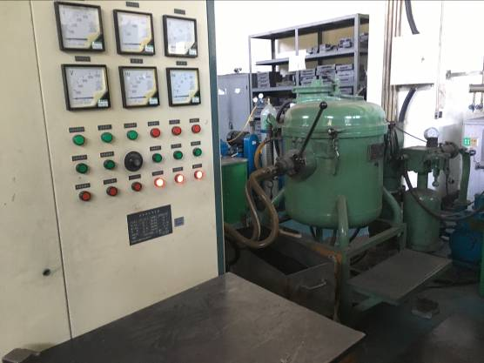
图1金铸锭真空熔炼
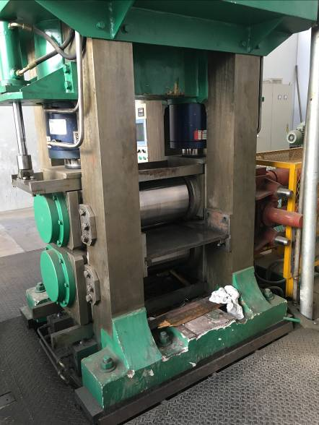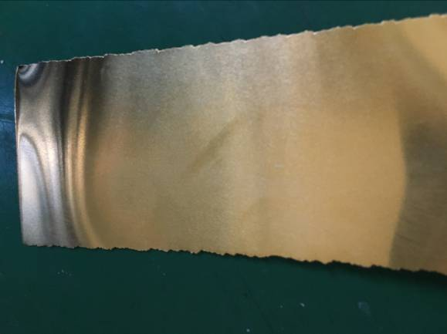
图2铸锭轧制 图3经轧制后的金片
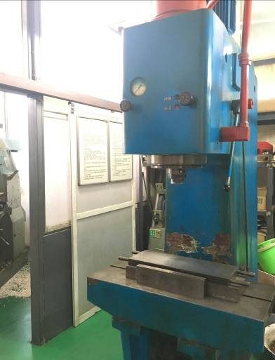
图4油压机成型
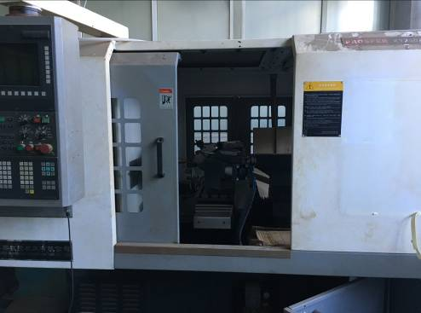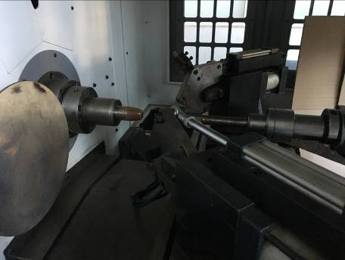
图5高速型数控金属旋压机成型
- 金坩埚材料的化学成分；

表1 化学成分
％（质量百分数）
合金牌号 | 主成分质量分数 | 杂质质量分数，不大于
合金牌号 | Au | Fe | Pb | Sb | Bi | 总量
Au1 | ≥99.99 | 0.004 | 0.002 | 0.002 | 0.002 | 0.01
Au2 | ≥99.95 | 0.03 | 0.004 | 0.004 | 0.004 | 0.05
注1：杂质元素含量不做出厂分析。需方如有需求，供需双方协商，并在订货合同中注明；
注2：合金杂质元素总量不做出厂分析。
金的含量为100%减去杂质元素实测值总和的余量，杂质元素包含但不限于表1中所列元素。
2. 对金坩埚的规格及尺寸
金坩埚制品规格、容积、几何尺寸、重量等相关参数仅供订货时参考，订货时如果金坩埚制品有特殊参数要求，可根据用户要求的容积和器皿重量进行相关参数的调整。

2.1坩埚

2.1.1普通坩埚形状见图1，r表示底部圆角半径，δ表示二分之一高度的壁厚值，δ0表示底部厚度，几何尺寸符合表2的规定，δ、δ0尺寸数据供订货时参考。

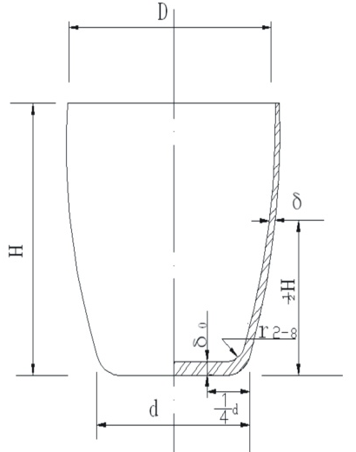
图1 普通坩埚形状示意图

表2 普通坩埚尺寸
序号 | 容 积  mL | D±1.0  mm | d±1.0  mm | H±2.0  mm | δ±0.05* mm | δ₀±0.05  mm | 重 量  （克）
0101 | 25 | 35.0 | 24 | 39.0 | 0.55 | 0.58 | 32.0±2.0
0102 | 30 | 39.0 | 26 | 40.0 | 0.56 | 0.62 | 34.0±2.0
0103 | 50 | 50.0 | 30 | 46.0 | 0.56 | 0.62 | 58.0±2.0
0104 | 60 | 50.0 | 30 | 52.0 | 0.56 | 0.62 | 65.0±3.0
0105 | 70 | 50.0 | 30 | 57.0 | 0.56 | 0.62 | 74.0±3.0
0106 | 80 | 58.0 | 35 | 53.0 | 0.56 | 0.62 | 85.0±3.0
0107 | 100 | 58.0 | 35 | 58.0 | 0.58 | 0.64 | 95.0±3.0
0108 | 150 | 69.0 | 40 | 70.0 | 0.58 | 0.64 | 155.0±5.0

2.1.2普通坩埚盖形状见图2，尺寸应符合表3的规定，δ尺寸数据供订货时参考。

表3 坩埚盖尺寸
序号 | 容 积  mL | D±1.0  mm | d₁±1.0  mm | H±1.0  mm | L±0.5  mm | δ±0.05  mm | 重 量  （克）
0111 | 25 | 34 | 31 | 2.5 | 52.0 | 0.26 | 5.0±1.0
0112 | 30 | 37 | 34 | 2.5 | 55.0 | 0.26 | 5.0±1.0
0113 | 50 | 48 | 45 | 2.5 | 65.0 | 0.27 | 7.0±2.0
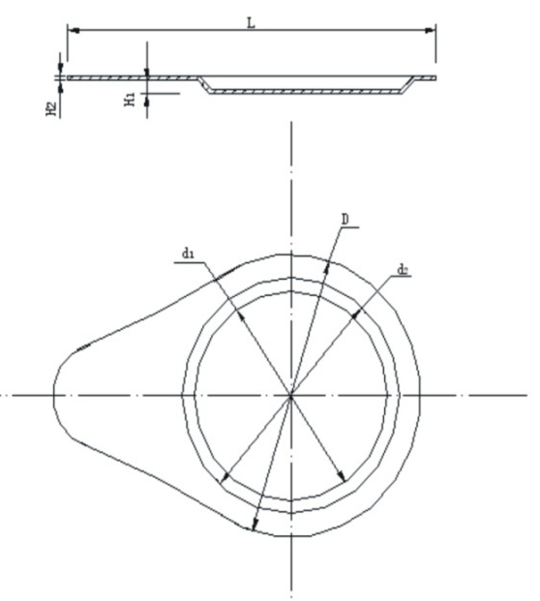
图2 普通坩埚盖形状示意图

2.1.3梯形坩埚形状见图3，r表示底部圆角半径，δ₀表示底部壁厚，δ表示二分之一高度的壁厚。尺寸符合表4的规定，δ、δ₀尺寸数据供订货时参考。

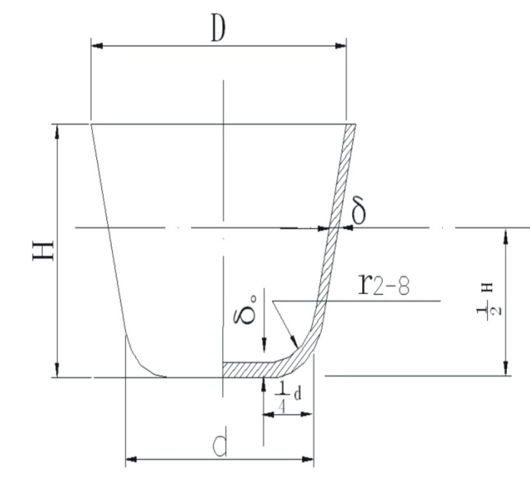

图3 梯形坩埚形状示意图

表4 梯形坩埚尺寸
序 号 | 容 积  mL | D±1.0  mm | d±1.0  mm | H±1.0  mm | δ±0.05  mm | δ₀±0.05  mm | 重 量  （克）
0121 | 25 | 38 | 30 | 28 | 0.24 | 0.26 | 33.0±2.0
0122 | 30 | 40 | 31 | 32 | 0.27 | 0.30 | 38.0±2.0
0123 | 50 | 46 | 36 | 33 | 0.30 | 0.34 | 58.0±3.0
0124 | 70 | 48 | 38 | 40 | 0.35 | 0.37 | 74.0±3.0
0125 | 90 | 53 | 43 | 50 | 0.37 | 0.40 | 93.0±3.0
0126 | 500 | 120 | 94 | 115 | 0.96 | 1.10 | 1300.0±10.0

2.2皿

2..2.1平底皿形状见图4，R表示底部圆角半径。尺寸符合表5的规定，δ、δ₀尺寸数据供订货时参考。

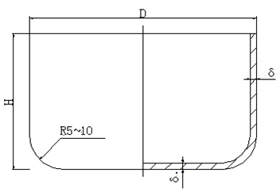

图4 平底皿形状示意图

表5 平底皿尺寸
序号 | 容 积  mL | D±1.0  mm | H±1.0  mm | δ±0.05  mm | δ₀±0.05  mm | 重 量  （克）
0201 | 34 | 52 | 20 | 0.36 | 0.48 | 35.0±2.0
0202 | 65 | 63 | 25 | 0.40 | 0.56 | 56.0±2.0
0203 | 115 | 75 | 31 | 0.41 | 0.56 | 107.0±5.0
0204 | 250 | 78 | 35 | 0.45 | 0.62 | 155.0±5.0
0205 | 300 | 80 | 41 | 0.48 | 0.65 | 276.0±10.0
0206 | 500 | 99.5 | 45 | 0.48 | 0.70 | 534.0±10.0
0207 | 550 | 127 | 51 | 0.48 | 0.72 | 576.0±10.0

2.2.2 锥形皿形状见图5，r表示锥面和地面的圆角半径，δ表示底部厚度。尺寸符合表6的规定，δ尺寸数据供订货时参考。

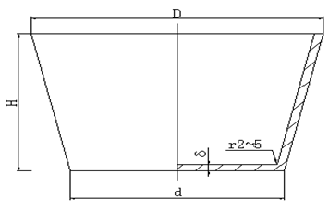
图5 锥形皿形状示意图
表6 锥形皿尺寸
序 号 | 容 积  mL | D±1.0  mm | d±1.0  mm | H±1.0  mm | δ±0.05  mm | 重 量  （克）
0211 | 25 | 50 | 46 | 14 | 0.5 | 37.0±2.0
0212 | 50 | 70 | 64 | 15 | 0.5 | 55.0±2.0
0213 | 70 | 78 | 72 | 16 | 1.0 | 68.0±3.0

2.2.3半球形蒸发皿形状见图6，δ表示二分之一高度的壁厚。尺寸符合表7的规定，δ尺寸数据供订货时参考。

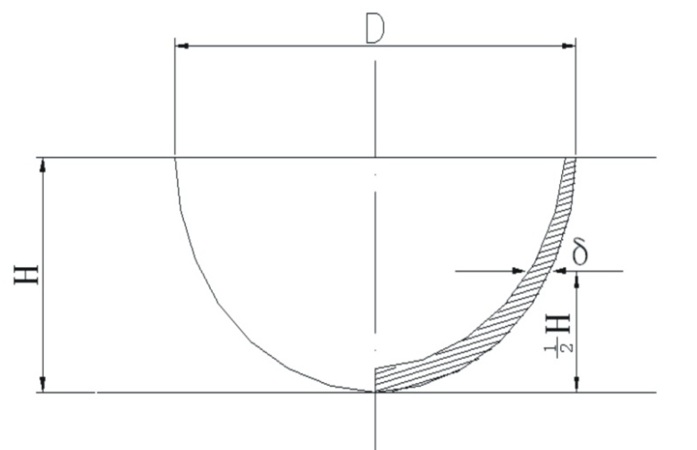

图6 半球形蒸发皿形状示意图

表7 半球形蒸发皿尺寸
序 号 | 容 积  mL | D±1.0  mm | H±1.0  mm | δ±0.05  mm | 重 量  （克）
0221 | 30 | 57.0 | 27 | 0.23 | 45.0±2.0
0222 | 60 | 61.0 | 33 | 0.25 | 58.0±2.0
0223 | 70 | 72.0 | 37 | 0.27 | 65.0±3.0
0224 | 80 | 76.0 | 34 | 0.29 | 75.0±3.0
0225 | 100 | 80.0 | 40 | 0.29 | 85.0±3.0
0226 | 120 | 85.0 | 45 | 0.34 | 95.0±3.0
0227 | 150 | 86.0 | 50 | 0.34 | 135.0±5.0
0228 | 200 | 98.0 | 55 | 0.35 | 190.0±5.0

2.3烧杯

2.3.1 圆形烧杯形状见图7,r代表烧杯底部和烧杯壁连接的圆角半径。δ₀标示烧杯底厚，δ标示烧杯壁厚。尺寸符合表8的规定，δ、δ₀尺寸数据供订货时参考。
.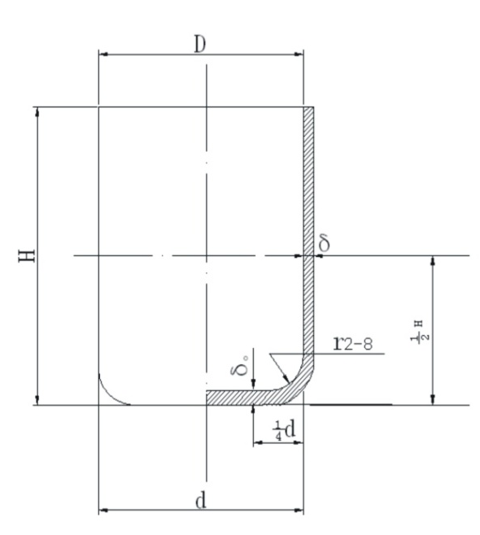

图7 圆形烧杯形状示意图

表8 圆形烧杯尺寸
序 号 | 容 积  mL | D±1.0  mm | d±1.0  mm | H±2.0  mm | δ±0.05  mm | δ₀±0.05 mm | 重 量  （克）
0301 | 95 | 58.0 | 45 | 52 | 0.30 | 0.34 | 166.0±5.0
0302 | 100 | 64.0 | 54 | 55 | 0.33 | 0.37 | 185.0±5.0
0303 | 150 | 64.0 | 56 | 65 | 0.38 | 0.42 | 200.0±10.0
0304 | 250 | 78.0 | 71 | 98 | 0.52 | 0.56 | 350.0±10.0
0305 | 300 | 80.0 | 77 | 95 | 0.80 | 0.85 | 460.0±10.0
0306 | 500 | 99.5 | 97 | 100 | 1.1 | 1.2 | 1250.0±10.0

2.3.2 锥形烧杯形状见图8, 尺寸符合表9的规定，δ尺寸数据供订货时参考。
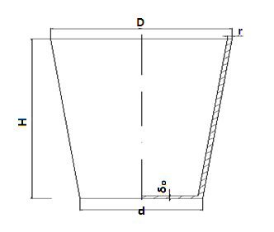
图8锥形烧杯形状示意图
表9 锥形烧杯尺寸
序 号 | 容 积  mL | D±1.0  mm | d±1.0  mm | H±2.0  mm | δ₀±0.05  mm | 重 量  （克）
0311 | 20 | 32 | 25 | 40 | 0.30 | 35.0±2.0
0312 | 45 | 40 | 30 | 60 | 0.33 | 57.0±2.0
0313 | 48 | 90 | 35 | 80 | 0.38 | 65.0±3.0

3.金坩埚的渗漏性检验；
将装满煤油的金坩埚放在滤纸上，静置15分钟，观察滤纸有无煤油印迹。
4.由于用户定购时，在容积固定的前提下，重量随时在变，为此本标准只确定满
足容积的尺寸，其它尺寸根据用户要求的器皿重量进行调整；
5.本标准采用GB/T 17684《贵金属及其合金术语》中相关术语；
6 .产品包装按GB/T19445《贵金属及其合金产品的包装、标志、运输、贮存》的
规定进行；
7.本标准合金牌号的表示方法按照GB/T 18035《贵金属及其合金牌号表示方法》
的相应规定进行；
四、标准水平分析
据检索，国外未见相关的标准发布。本标准比原标准相关内容更为完整，合理，适用范围扩大，新标准既能体现生产方的技术水平，又能满足使用方的技术要求。
五、与现行法律、法规、强调性国家标准及相关标准协调配套情况
本标准完全满足现行国家法规的要求，与现行标准相比，技术参数要求更合理，格式更规范，可取代原标准。下列文件对于本文件的应用是必不可少的：
GB/T 15072 贵金属及其合金化学分析方法
GB/T 15077 贵金属及其合金材料几何尺寸测量方法
GB/T 17684 贵金属及其合金术语
GB/T 18035 贵金属及其合金牌号表示方法
GJB 950 贵金属及其合金微量元素分析方法
YS/T408-1998 贵金属器皿制品
六、标准中如涉及专利，应有明确的知识产权说明
本标准不涉及任何专利或知识产权。
七、重大分歧意见的处理经过和依据
无
八、标准作为强制性或推荐国家（行业）标准的建议
本标准建议不作为强制性标准，而建议作为推荐性标准。
九、贯彻标准的要求和措施建议，包括：
本标准全面覆盖了金坩埚产品的一般要求，建议相关单位组织进行系统学习和贯彻实施。
本标准属于行业基础标准，对金坩埚产品的一般要求进行了规定，对特殊行业用金坩埚产品有特殊要求时，建议供需双方在本标准的基础上对特殊要求在订货合同中进行详细的约定或起草相关技术协议。
十、废止现行有关标准的建议
本标准为首次起草，无废止/替代现行有关标准。
十一、其他应予说明的事项
无。

